Конкурс «Проба пера».

Номинация «Рекламные и PR-проекты»
Задание 1. «Рекомендации»
Тема работы :
Оригинал-макет памятки «Мы не боимся кибербуллинга».

Памятка для школьника
Автор: Гудумак Кристина, 11 класс
Педагог: Телешева Марина Владимировна.

ТОМСКАЯ ОБЛАСТЬ. СТРЕЖЕВОЙ
ЯНВАРЬ 2018

PR-субъект для размещения созданной информации – учреждения образования городского округа Стрежевой( всего- 7 школ и 4 учреждения дополнительного образования)
Целевая группа – школьники старшего и среднего звена города ( около 6000 человек всего)
Цель проекта - создание памяток - листовок, которые помогут школьникам ознакомиться с правилами противодействия кибербулингу и запомнить способы борьбы с этим явлением и средства защиты от него.
Задачи проекта:
-выявить актуальность проблемы через соц.исследование( опрос респондентов в сети интернет)
-проработать идеи для создания информационного контента
-сформулировать чёткие рекомендации для детей и подростков по проекту
-создать памятку для школьников, в которой написать чёткие советы по возможной реакции на интернет-агрессию.
-раздать памятку всем школьникам города. Разместмть эту памятку в социальных сетях и детских СМИ города.

Исследование проблемы
Кибербуллинг - это целенаправленный и повторяющийся вред, наносимый кому-то с использованием интернет-технологий, компьютеров, гаджетов и других электронных девайсов. Злоумышленники используют неуверенность жертвы в целях причинения ей наибольшей психологической травмы и унижения. Свои действия они проявляют в отправке сообщений с угрозами или публикации фотографий и видео, унижающих жертву, или , даже , в создании ложной информации и её распространении.
На основе этой информации мы провели два небольших опроса в Instagram:
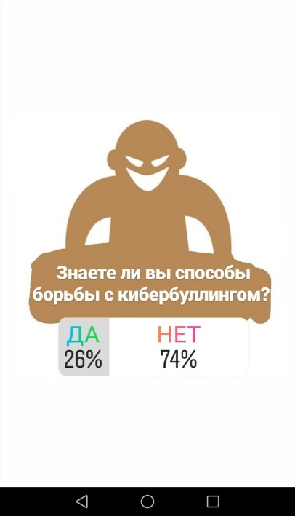
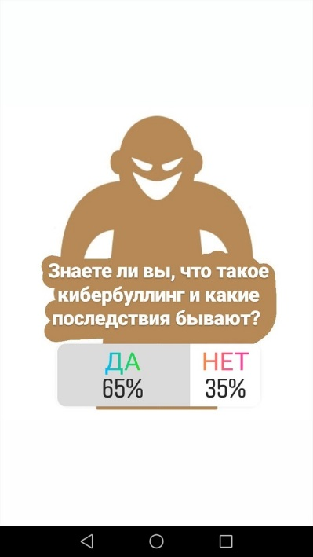
В опросах приняло участие около 60 человек. По итогам первого мы выяснили, что 65 % респондентов из 100% знают и понимают, что такое кибербуллинг, и к чему он приводит. Это не может не радовать. Однако результаты второго опроса неутешительны: целых 74% из 100% опрошенных не знают какими методами можно бороться с кибербуллингом. Процент достаточно большой, а это значит, что с данной проблемой нужно бороться.

По результатам опросов формулируем основную проблему: большинство людей понимают, что такое кибербуллинг и какие последствия он несёт, но мало кто знает, как с этим бороться и как следует обезопасить себя от подобного вредительства в интернете.
Какие последствия у кибербуллинга?
Жертвы кибербуллинга начинают считать, что материал из интернета, направленный на их унижение, может увидеть любой пользователь и что они никогда не исчезнут из сети. Это заставляет жертв больше нервничать, испытывать дискомфорт и страх от нахождения в обществе людей. Нередко кибербуллинг приводит к суициду.

Способ решения проблемы: создание памяток или листовок, которые помогут школьникам ознакомиться с правилами противодействия кибер - травле и запомнить способы борьбы с кибербуллингом, порекомендовать своими друзьям методы защиты от него.

Описание проекта

По итогам работы создаём небольшую памятку для ребят среднего и старшего школьного возраста. Памятка будет включать в себя следующее:
-краткое определение слова «кибербуллинг» и его последствия,
- список актуальных советов для защиты от кибербуллинга.
Таким образом, донесём до ребят информацию о том, как обезопасить себя в интернете и что следует делать, если ты всё же подвергся кибербуллингу. Предполагается, что памятка кажет наиболее сильное влияние на целевую аудиторию, чем обычные лекции. Простую и понятную памятку будет легче носить с собой или же оставлять дома на видном месте, чтоб не забывать о советах, представленных в ней. Кроме того, что мы раздадим школьникам сами памятки, распечатанные на принтере в цдод, мы планируем разместить эту информацию в социальных етях. А также проговорить эти советы в спецвыпуске радио, Тв - программ, в лонгридах и в газетных публикациях

Памятка будет распространяться среди учащихся в возрасте 12-17 лет (6-11 класс), так как дети этой возрастной категории чаще всего подвержены кибербуллингу.

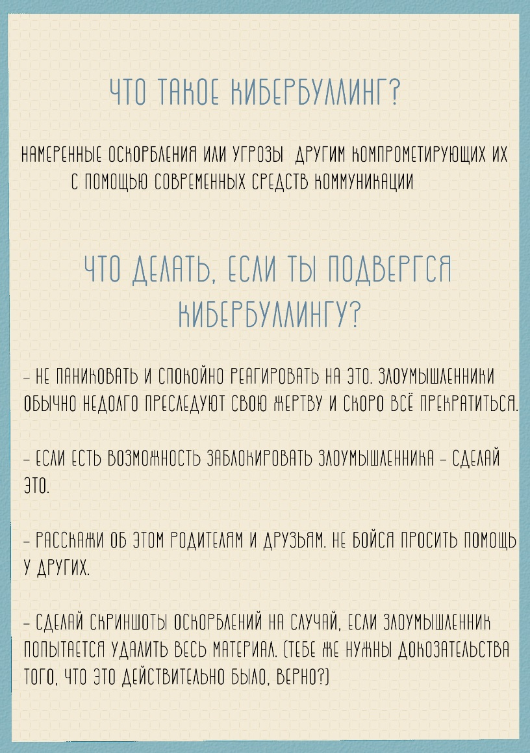
Картинка 1: лицевая сторона памятки Картинка 2: оборотная сторона памятки

Критерии определения результативности проекта.
1.Количественный критерий результативности.
Он покажет – сколько детей получили и прочитали данные памятки
2.Качественный критерий результативности.
Он покажет, как много детей смогут после получения данной информации обезопасить себя и своё пребывание в сети

